NW (Phy) 8 – Aufgabenblatt 2, 25.3.2020
Hallo zusammen !
Ich weiß nicht recht, wann ihr die Aufgaben des Blattes 1 bekommen habt. Erst waren sie online, dann wieder weg und seit gestern sind sie wieder da. Da ihr jetzt das von letzter Woche vielleicht erst später bekommen habt, bekommt ihr diese Woche einmal nicht so viel zu tun.

Erledige die Aufgaben bis 1.4. Das Heft brauchst du nicht abzugeben. Ich möchte allerdings spätestens bis zum 1.4. 9 Uhr per Mail Bilder der Aufgabe 2 (Diagramme). Sende diese Fotografien an:
k.willms@anton-hansen-schule.de
Falls dir das nicht möglich ist, sende die Aufgaben mit der Post zu oder wirf sie in den Briefkasten der Schule (Namen nicht vergessen)
Mit den neuen Aufgaben veröffentliche ich dann auch die Lösungen der Aufgaben.

_______________________________________________________________
Alles, was jetzt schwarz oder rot geschrieben ist, musst du nun in dein Heft abschreiben. (Das, was grün ist nicht)

So, nun zu den Arbeitsaufträgen:
- Übertrage die Diagramme von Hand in dein Heft !
- Versuche, die abgebildeten Diagramme zu erklären ! Was kann man daraus ablesen ?

Diagramme verstehen
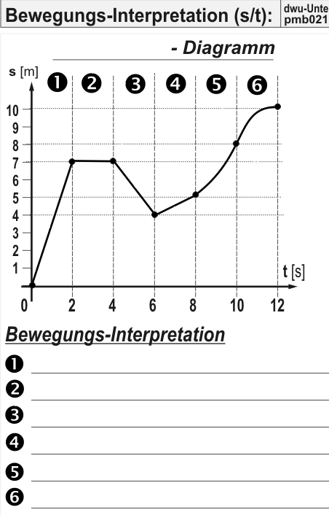
Achte bei deiner Erklärung darauf, dass auf der x- Achse die Zeit steht und auf der Hochachse der Weg !

Achte darauf, dass auf der x- Achse die Zeit steht und auf der Hochachse diesmal die Geschwindigkeit !

- Lies im Buch die Seite 193
- Schreibe die Beispielaufgaben aus dem gelben Kasten ab !
- Berechne nun selbständig die Aufgabe 1

- Schreibe ab:

Größen und Einheiten, Berechnung
Die Angabe der Geschwindigkeit erfolgt in Metern pro Sekunde (m/s) oder in Kilometer pro Stunde (km/h). Eine Umrechnung ist natürlich möglich:
1m/s = 3,6 km/h
1 km/h = 0,28 m/s
Wenn eine Geschwindigkeit mit 80 km/h angegeben wird, bedeutet dies, dass ein Fahrzeug in einer Stunde 80 Kilometer zurücklegt.
Umrechnung in m/s:
80 km/h • 0,28 = 22,4 m/s
Weitere Beispiele:
Ein Schüler braucht für einen 100 m- Lauf 17,3 Sekunden. Wie schnell ist er in km/h ?
100m in 17,3 s das sind 5,8 m pro s 100m : 17,3s = 5,8 m/s
Umrechnung in km/h:
5,8 m/s • 3,6 = 20,9 km/h

Zusatzinformation:
In der Seefahrt verwendet man noch die Einheit „Knoten“ für die Geschwindigkeit
(1 kn = 1,85 km/h),
Bei schnellen Flugzeugen wird Geschwindigkeit in „Mach“ (= Schallgeschwindigkeit) angegeben:
1 Mach = 333 m/s ≈ 1 200 km/h

